Instructions pour la préparation du résumé de 2 pages pour JCMM2025 [Titre]

Premier A. Auteur1, Deuxième B. Auteur2 and Troisième C. Auteur1 **[Auteur]**

1Université du premier auteur, ville, France **[Affiliation]**

2Université des auteurs référencés

e-mail **[e-mail]**

*Résumé [1]\**⎯ Ces pages contiennent les instructions nécessaires aux auteurs pour préparer leur résumé de 2 pages pour JCMM 2025, qui se tiendra à Saint-Etienne en avril 2025. Nous vous recommandons de lire les instructions avec soin et de les respecter, afin d’assurer la lisibilité et l’uniformité des papiers publiés. Les papiers ne respectant pas les instructions ou reçus après la date limite de soumission pourraient être refusés. [Abstract]

# INFORMATIONS GENERALES **[TITRE 1]**

La soumission des papiers à JCMM 2025 se déroulera en deux étapes. Les papiers soumis seront révisés séparément lors de ces deux étapes. La première étape consiste en une soumission de résumés qui seront revus en vue de présentation et seront inclus dans les actes de la conférence.

Ensuite, les auteurs des papiers acceptés seront invités à soumettre une version étendue sur 4 pages de leur papier.

Les résumés devront être soumis en ligne, via le site internet des JCMM2025.

Chaque résumé doit inclure une brève introduction n’excédant pas 100 mots. Le texte complet ne doit pas excéder 2 pages présentées sur 2 colonnes, incluant les figures, tableaux et références. [Corps de texte]

# InformationS TECHNIQUES

Ces instructions ont été préparées suivant le style et la mise en forme qui doivent être utilisés pour la préparation du résumé. Les résumés seront soumis au format PDF.

## Utilisation des styles prédéfinis **[TITRE 2]**

Pour s’assurer d’une mise en forme homogène entre les différentes soumissions, nous vous demandons d’utiliser les styles définis dans ce modèle. L’application des styles prédéfinis permet en effet de régler d’un seul clic, tous les problèmes de caractères, d’espacement des paragraphes, de l’interligne, …. Vous trouverez les styles à appliquer dans les différentes parties, explicité sur fond grisé et entre crochets. Exemple pour ce paragraphe **[Corps de texte]**.

## Détail des formats

Le format de papier A4 (297x210 mm) est requis. En formatant votre page, placez vos **marges supérieures à 30 mm** et inférieures à 20 mm et celles de gauche et de droite à 18 mm.

Ne numérotez pas les pages.

La largeur des colonnes est de 84,5 mm, l’espace entre ces colonnes de 5 mm. Justifiez vos colonnes à gauche et à droite. Utilisez 3,5 mm pour le retrait des paragraphes. Sur la dernière page de votre papier, essayez d’ajuster la longueur des deux colonnes pour qu’elles se terminent au même niveau de la page.

*Numérotation des sections :* Les titres de section doivent être numérotés en chiffres romains : I, II, etc. Les titres de sous-sections doivent être numérotés en lettres majuscules : A, B, etc. Si c’est inévitable, utilisez [Titre 3] pour une « sous-sous-sections ».

## Styles et tailles des caractères

Utilisez une police de caractère **Times New Roman**. Les styles et les tailles de caractères utilisées dans ces instructions sont reprises dans le tableau ci-dessous. Nous vous demandons de les suivre dans la mesure du possible.

Tableau I. Styles à utiliser **[table caption]**

|  |  |  |  |
| --- | --- | --- | --- |
| **Partie** | **Nom du style** | **Taille** | **Apparence** |
| Titre communication | **[Titre]** | 14 pts | **gras** |
| Noms des auteurs | [Auteur] | 10 pts |  |
| Affiliation des auteurs | [Affiliation] | 9 pts | *italique* |
| Résumé | [Abstract] | 9 pts | **gras** |
| Titre section | [Titre 1] | 10 pts | MAJUSCULES |
| Titre sous-section | [Titre 2] | 10 pts | *italique* |
| Titre sous-sous-section | [Titre 3] | 10 pts | *italique* |
| Texte de paragraphe | [Corps de texte] | 10 pts |  |
| Équations | [Equation] | 10 pts |  |
| Légende des tableaux | [Table Caption] | 8 pts |  |
| Légende des figures | [Légende] | 8 pts |  |
| Références numérotées | [Références] | 8 pts |  |

## Équations

Lorsque vous numérotez les équations, mettez le numéro entre parenthèses et alignez-le avec la marge de droite comme dans l’exemple (1).

$\vec{rot} \vec{e}=-∂\vec{b}$**[Equation]** (1)

Assurez-vous que les symboles de votre équation ont été définis précédemment à l’équation ou, que leur définition suit immédiatement celle-ci.

## Figures et tableaux

Les figures et les tableaux doivent être insérés dans le texte. Les légendes des figures doivent se situer au bas de la figure, tel que cela est présenté pour la figure 1.

Les légendes des tableaux doivent se situer au-dessus du tableau. Numérotez les tableaux en utilisant des chiffres romains. Consultez l’exemple présenté au Tableau I.

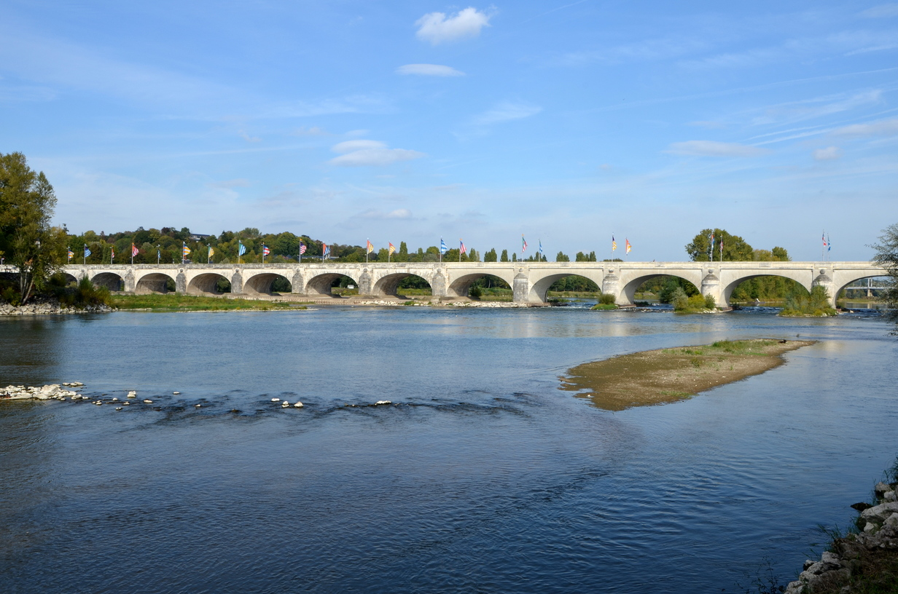

Figure 1 : Le pont Wilson sur la Loire. **[Légende]**

## Notes de bas de page

Une note de bas de page apparaît au bas de la page où elle est d’application.

Les remerciements, si nécessaires, doivent apparaître comme notes de bas de page sur la première page.

## Références

La liste des références doit apparaître à la fin de l’article. Les numéros des références apparaissent entre crochets [1]. Lorsque vous les citez dans le texte, inscrivez la référence correspondante entre crochets [1]. À la fin de ces instructions, vous trouverez une liste de références à titre d’exemple.

# Références [Titre 1] mais sans numéro

1. A. Auteur and B. Auteur, "Titre du papier", dans *Actes de la conférence*, IEEE, vol. 1, pp. 111-123, 2012. **[Références]**
2. A. B. Auteur, *Titre du livre*, Edition, Éditeur, Ville (2014), pp. 122-124.
3. C. Auteur, "Titre du papier", *Nom du Journal*., vol. 13, no. 2, pp. 118—120, 2018.

1.